ЛИТОХИМИЧЕСКИЕ ОСОБЕННОСТИ МЕТАОСАДОЧНЫХ ПОРОД ТУКУРИНГРА-ДЖАГДИНСКОГО ТЕРРЕЙНА АККРЕЦИОННОГО КОМПЛЕКСА МОНГОЛО-ОХОТСКОГО ПОЯСА

Семенова Ю.В.

Институт геохимии им. А.П. Виноградова СО РАН, Иркутск semenova@igc.irk.ru

В Амуро-Охотском звене Монголо-Охотского складчатого пояса выделяется Тукурингра-Джагдинский террейн (ТДТ) - фрагмент палеозойского аккреционного клина. В вещественном отношении он представлен преимущественно зелеными метаморфическими сланцами, метавулканитами, кремнисто-глинистыми, кремнистыми породами, а также песчаниками и известняками. На сегодняшний день в составе пород ТДТ установлены ранне-среднедевонские кораллы и на этом основании весь комплекс метаморфических пород датируется силуром-девоном [Парфенов и др.,1999]. В геодинамическом отношении ТДТ является продолжением Ононского террейна аккреционного клина, тектонически отделенным от последнего в мезозойское время [Парфенов и др.,1999].
Детальное изучение метаосадочных пород ТДТ проводилось в нижнем течении р.Тукси, где наиболее полно представлен разрез метаморфических образований, представленных кварц-хлорит-серицитовыми кристаллическими сланцами, серицитовыми микрокварцитами, метапесчаниками и филлитизированными алевролитами [Сорокин, 2005].
Использование гидролизатного и алюмокремниевого петрохимических модулей для реконструкции первичного осадочного протолита метаосадочных пород позволило выделить следующие типы первичных осадков: кремнисто-глинистые сланцы, полимиктовые песчаники, глинисто-кремнистые сланцы, алевролиты и силициты (рис.1,2).

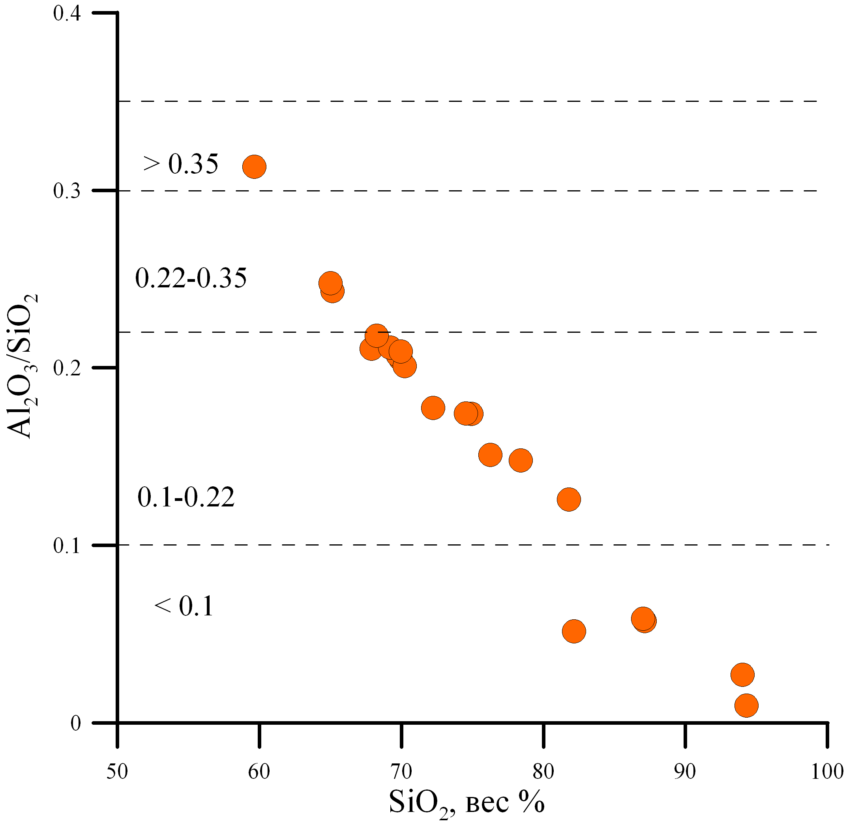

Рис. 1 Зависмость величины алюмокремниевого модуля от кремнесодержания метаосадочных пород Тукурингра-Джагдинского террейна. Значения модуля: <0,1 - кварцевые песчаники и кремнистые породы, 0,1-0,22 - песчаники, 0,22-0,35 - глинистые породы, >0,35 - гидролизатные глинистые породы, связанные с корами выветривания.

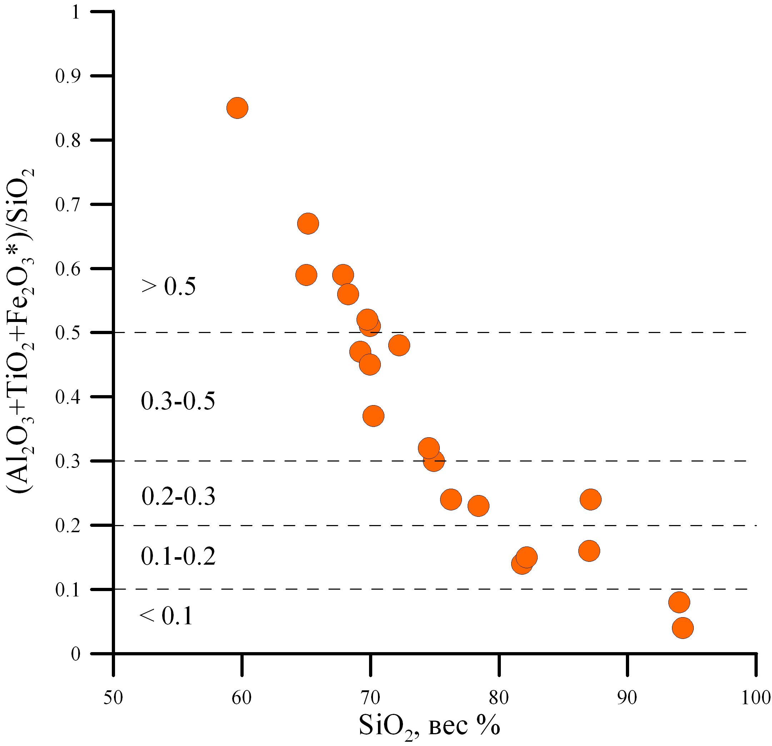
Рис. 2. Зависмость величины гидролизатного модуля от кремнесодержания для метаосадочных пород Тукурингра-Джагдинского террейна. Значения модуля: <0,10 - силициты (кремни, фтаниты, яшмы), 0,10-0,20 - глинисто-кремнистые сланцы, олигомиктовые кварцевые песчаники и алевролиты, 0,20-0,30 - кремнисто-глинистые сланцы, мезомиктовые и полимиктовые кварцевые песчаники и алевролиты, 0,30-0,50 - глинистые породы, некоторые основные граувакки, >0,50 - гидролизатные глинистые породы.

Дополнительную характеристику первичного осадочного протолита ТДТ предоставляет дискриминационная диаграмма Ф. Петтиджона (рис. 3). Поля составов кварц-хлорит-серицитовых кристаллических сланцев тяготеют к полю граувакк с низким значением log SiO₂/Al₂O₃ и повышенным содержанием щелочей, а единичные составы серицитовых микрокварцитов попадают в область лититовых и аркозовых песчаников.
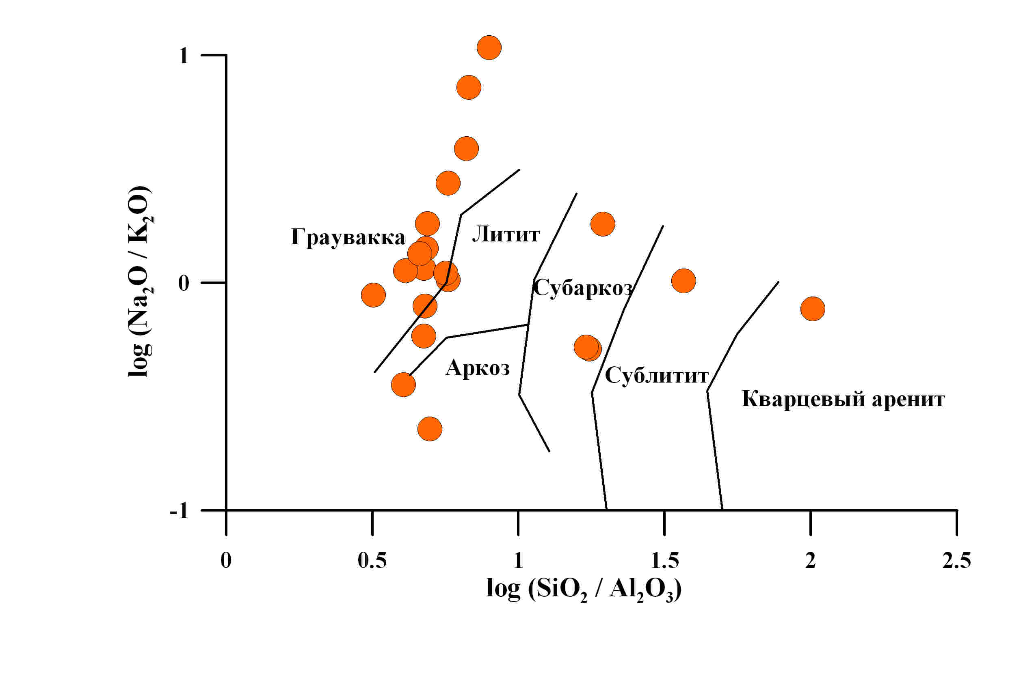
Рис. 3. Классификационная диаграмма для песчаников Ф. Петтиджона.

Применение дискриминационных диаграмм М.Р.Бхатия [Bhatia, 1983] в координатах TiO₂ - Fe₂O₃+MgO и Al₂O₃/SiO₂ - Fe₂O₃+MgO позволило отнести изучаемые породы ТДТ к геодинамическим обстановкам континентальных островных дуг и активных континентальных окраин.
Таким образом, на основании литохимических характеристик метаосадочных пород Тукурингра-Джагдинского террейна можно судить о типе первичного осадочного протолита, каковым являлись полимиктовые песчаники, глинисто-кремнистые и кремнисто-глинистые сланцы, а также о предполагаемой геодинамической обстановке их формирования - активной континентальной окраине, перед которой формировалась позднепалеозойская аккреционная призма.

Исследования выполнялись при финансовой поддержке грантов РФФИ 09-05-00772, 11-05-00925, 09-05-10008к, а также Интеграционных проектов СО РАН № 13 и №24.2.

Литература:

- Парфенов Л.М., Попеко Л.И., Томуртогоо О. Проблемы тектоники Монголо-Охотского складчатого пояса // Тихоокеанская Геология.–1999.–Т.18.–№5.–С.24–43.
- Сорокин А.А. Геодинамическая эволюция Восточного сегмента Монголо-Охотского складчатого поса: автореф. дис. ...д-ра геол.-минерал. Наук.–С.-Петербург : 2005.–50 с.
- Bhatia M. R. Plate tectonics and geochemical composition of sandstones // The Journal of Geology. 1983. Vol. 91, p. 611-627.

